МИНИСТЕРСТВО ОБРАЗОВАНИЯ РЕСПУБЛИКИ БЕЛАРУСЬ

Учреждение образования «БЕЛОРУССКИЙ ГОСУДАРСТВЕННЫЙ

ТЕХНОЛОГИЧЕСКИЙ УНИВЕРСИТЕТ»

Факультет Информационных Технологий

Кафедра Программной инженерии

Специальность 1-40 01 01 Программное обеспечение информационных технологий

Специализация Программирование интернет-приложений

**Отчёт по лабораторной работе №12**

**Триггеры**

Выполнил студент Костюченко В.Ф.

(Ф.И.О.)

Минск 2024

1. Создайте таблицу, имеющую несколько атрибутов, один из которых первичный ключ.

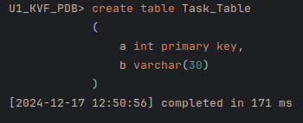

1. Заполните таблицу строками (10 шт.).

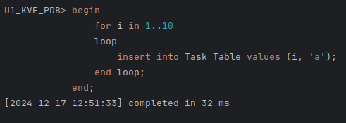

1. Создайте BEFORE – триггер уровня оператора на события INSERT, DELETE и UPDATE.

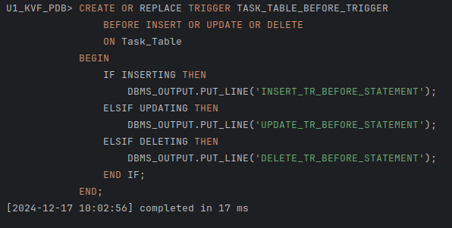

1. Этот и все последующие триггеры должны выдавать сообщение на серверную консоль (DMS_OUTPUT) со своим собственным именем.

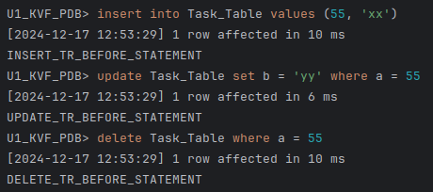

1. Создайте BEFORE-триггер уровня строки на события INSERT, DELETE и UPDATE.

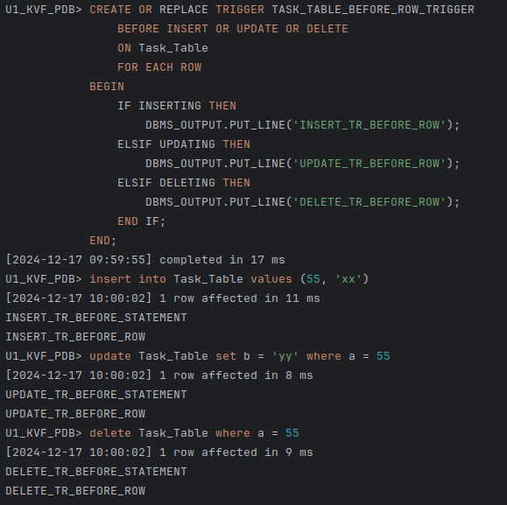

1. Примените предикаты INSERTING, UPDATING и DELETING.
2. Разработайте AFTER-триггеры уровня оператора на события INSERT, DELETE и UPDATE.

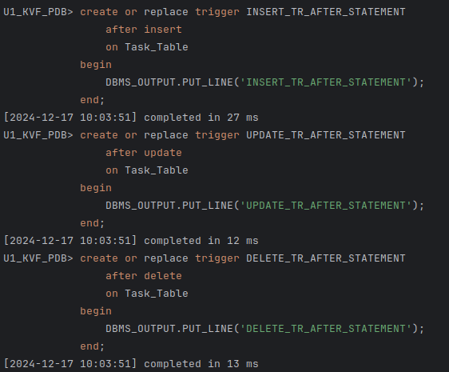

1. Разработайте AFTER-триггеры уровня строки на события INSERT, DELETE и UPDATE.

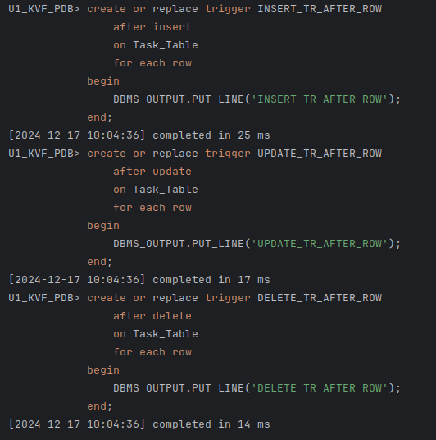

1. Создайте таблицу с именем **AUDIT**. Таблица должна содержать поля: OperationDate,

OperationType (операция вставки, обновления и удаления),

TriggerName(имя триггера),

Data (строка с значениями полей до и после операции).

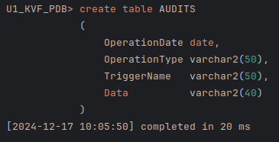

1. Измените триггеры таким образом, чтобы они регистрировали все операции с исходной таблицей в таблице **AUDIT.**

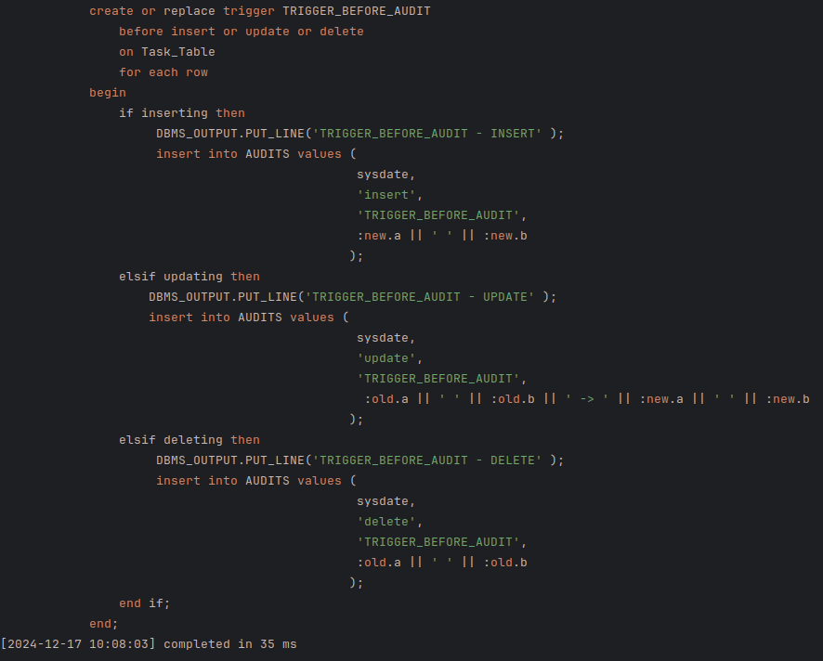

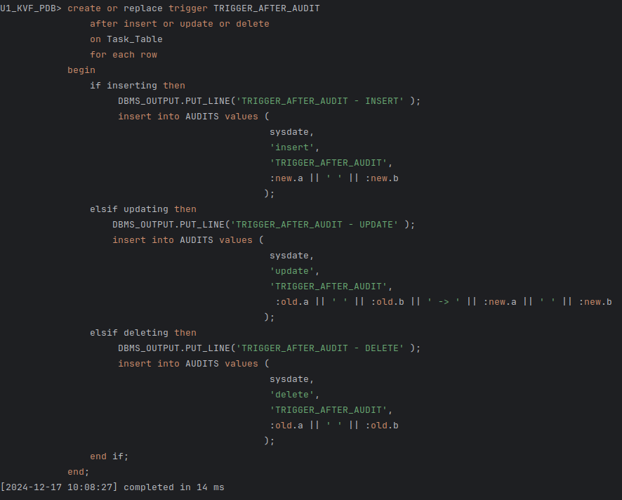

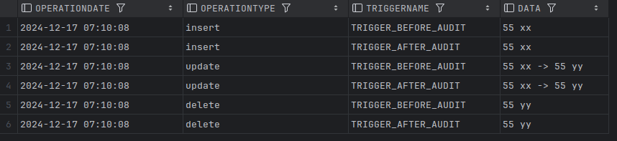

1. Выполните операцию, нарушающую целостность таблицы по первичному ключу. Выясните, зарегистрировал ли триггер это событие. Объясните результат.

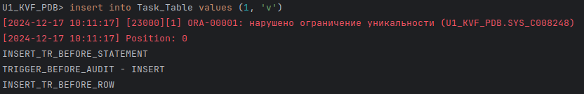

BEFORE триггер срабатывает до проверки ограничений целостности на уровне базы данных, таких как первичный ключ.

1. Удалите (drop) исходную таблицу**.** Объясните результат. Добавьте триггер, запрещающий удаление исходной таблицы.



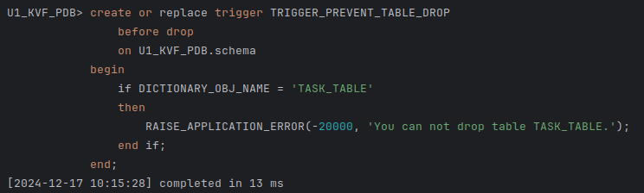

1. Удалите (drop) таблицу **AUDIT.** Просмотрите состояние триггеров с помощью SQL-DEVELOPER. Объясните результат. Измените триггеры.





1. Создайте представление над исходной таблицей. Разработайте INSTEADOF INSERT-триггер. Триггер должен добавлять строку в таблицу.

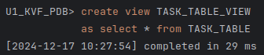

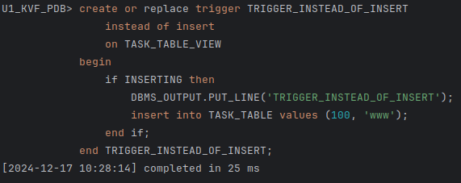



1. Продемонстрируйте, в каком порядке выполняются триггеры.

